Областное государственное казенное учреждение
«Центр социальной помощи семье и детям Молчановского района»

СОБЫТИЙНЫЙ ВЕСТНИК


ЯНВАРЬ 2025г.

Томская область
«На Ёлке»
В рамках межведомственного взаимодействия Службы помощи семье и детям Шегарского района и МКУК «Шегарская ЦКС» Дома культуры «Заря» 27 и 28 декабря 2024г. для детей инвалидов посещающих Службу помощи семье и детям Шегарского района были выделены бесплатные билеты на новогодние мероприятия.
Ребята оказались в самой необычной деревне, где живут не только снеговики, но и Лиса с Волком, главные злодеи, добрая Баба Яга, кондитер Ёжик и конечно Дед мороз и Снегурочка. Ребята были участниками боя снежками, водили хоровод вокруг Елки, пели песни и рассказывали стихи.
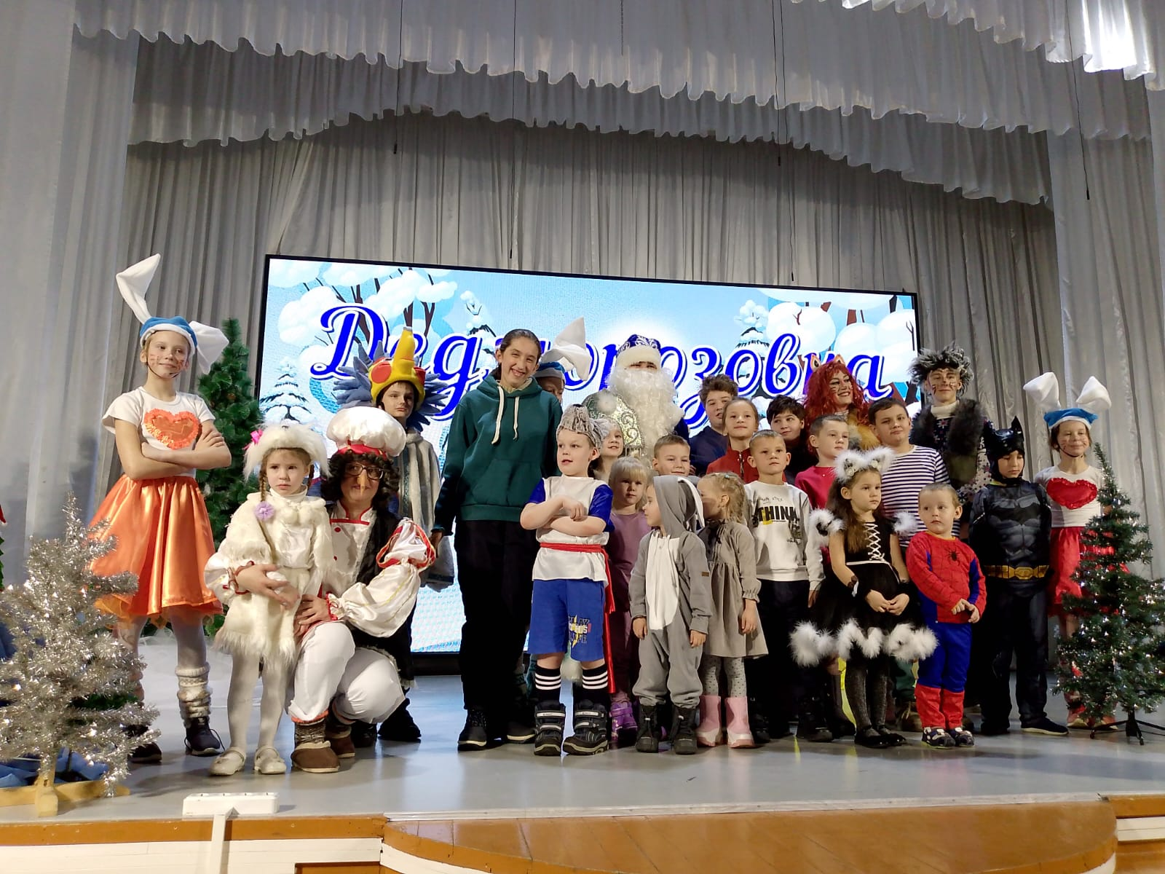
Огромная благодарность директору Наймушиной Надежде Викторовне за возможность для детей посетить такие мероприятия.
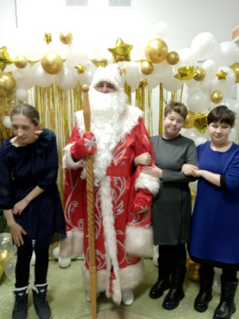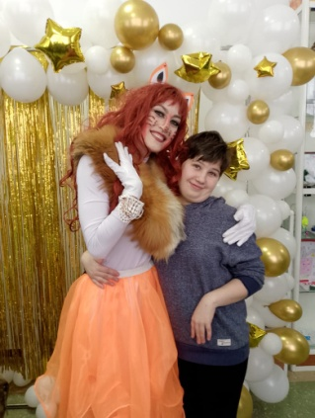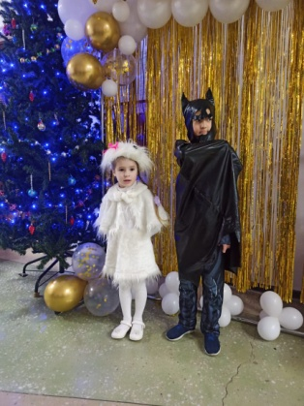 Педагог-психолог Зычкова Е.О.
«Дедморозовка»
26 декабря в группе дневного пребывания с.Баткат было организовано предновогоднее мероприятие « Новогодний переполох». Мероприятие состоялось на базе библиотеки с.Баткат. Педагоги вместе с ребятами отправились в страну Дедморозовку. Где ребята участвовали в новогодней викторине, отгадывали загадки, участвовали в конкурсах, ловили снежки, писали пожелания на Ёлку для себя и своих родных. А так же побывали на новогоднем карнавале.
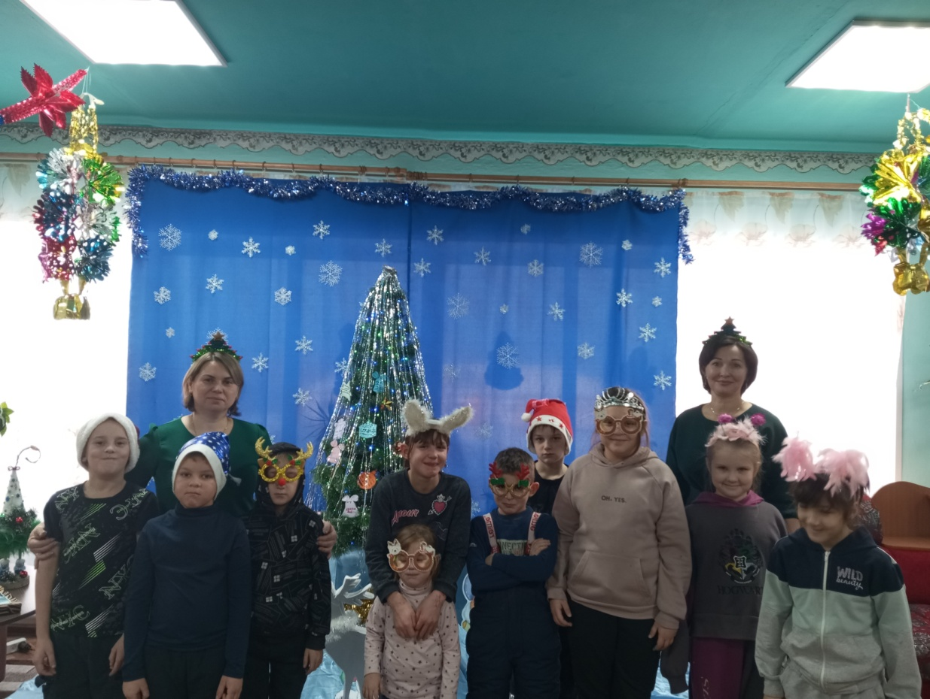
В завершении мероприятия состоялась акция «Новогодний сюрприз». Где каждый мог узнать, что его ждет в Новом году.
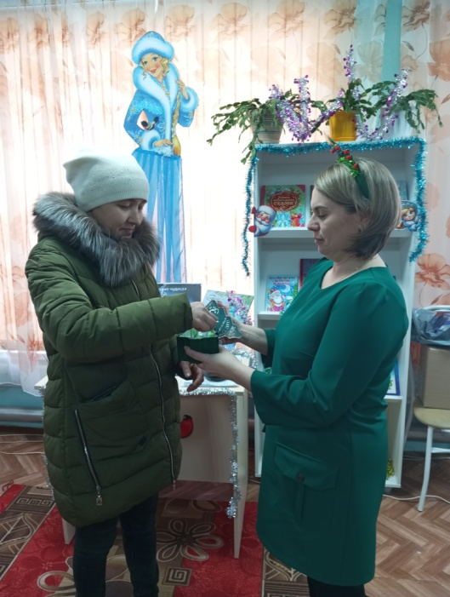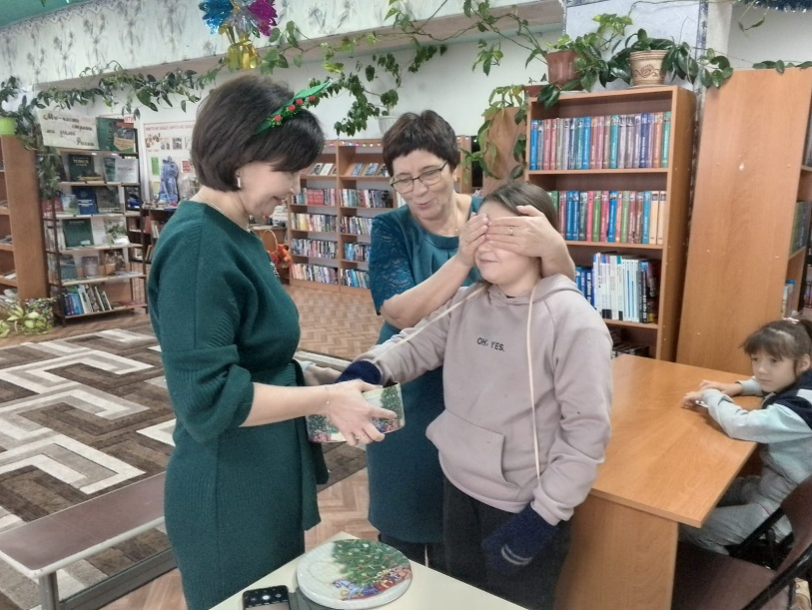
Педагог-психолог Зычкова Е.О.

Игры современного подростка

13 января 2025 года социальный педагог провела занятие с детьми на тему: «Игры современного подростка». Ребята разобрали понятие «игра», как игра помогает развиваться, узнали об играх старины, поделились играми, в которые сейчас играют подростки.
Игровая деятельность дает подростку ощущение свободы, в котором он так нуждается. Игра делает повседневность менее монотонной, дает выход в иное состояние души. Игра заменят то напряжение, которое чувствует подросток в своей реальной жизни, на добровольную и радостную мобилизацию духовных и физических сил.
Игра дает порядок, основанный на системе игровых правил. Игра создает гармонию, формирует стремление к совершенству: хотя в игре существует элемент неопределенности, противоречия в игре стремятся к разрешению.
Игра создает увлеченность, она интенсивно вовлекает самого человека, активизирует его способности.
Игра дает возможность создать и сплотить коллектив, игровые содружества обнаруживают способность сохраняться и после окончания игры, вне ее рамок. Игра формирует понятие о самоограничении и самопожертвовании в пользу коллектива, поскольку только «сыгранный» коллектив добьется успеха и совершенства в игре. Игра дает физическое совершенствование, предоставляет возможность проявить или совершенствовать свои творческие навыки, например, в создании необходимой игровой атрибутики.
Игра дает развитие психологической пластичности, это и театральное искусство, подталкивающее к необходимости вживаться в образ.
Игра развивает умение ориентироваться в реальных жизненных ситуациях, дает психологическую устойчивость, снимает уровень тревожности, свойственный подросткам, вырабатывает у них активное отношение к жизни и целеустремленность в достижении поставленной цели.

Несомненно, что игра является универсальным средством всестороннего развития и воспитания. Ее творческий, эмоциональный, социализирующий и досуговый потенциал может быть эффективно использован в подростковой среде, а подросткам группы риска игра необходима еще и для снятия психологического напряжения, компенсации чувства неудовлетворенности, формирования адекватной самооценки.

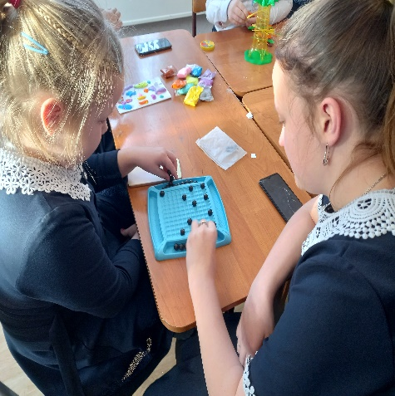 | 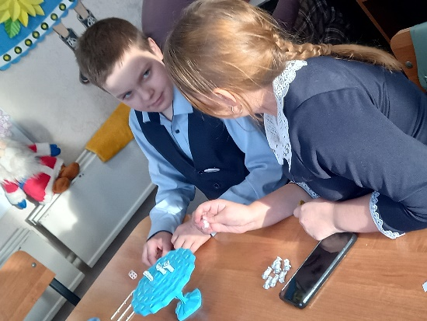 | 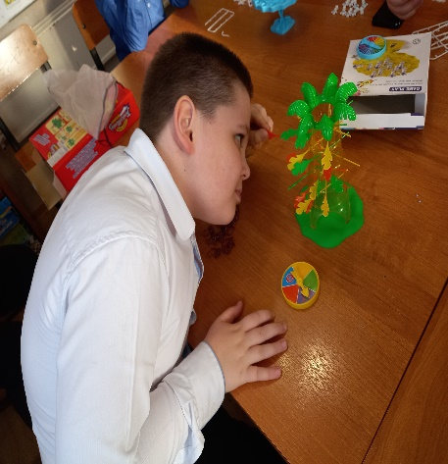

Социальный педагог М.А.Царёва

Знакомство с Красной книгой Томской области»
В Службе помощи семье и детям прошло знакомство детей группы дневного пребывания с «Красной книгой Томской области».
Томская область отличается широким разнообразием лесных массивов, водоемов, рек и озер. Благодаря умеренному климату, наш регион славится богатой флорой и фауной. Однако погодные условия могут быть очень суровыми. Красная книга Томской области собрала в себе объекты животного и растительного мира, которые нуждаются в особой охране и защите. На данный момент в ней числится порядка 200 представителей флоры и фауны. Многие виды находятся также на страницах Красной книги Российской Федерации. Дети с интересом рассматривали различных животных и птиц, некоторых они знали и видели их в своей жизни, например, ужа, ежа, лягушку. Но большинство представителей флоры и фауны были для них открытием. Большой интерес вызвали водяная ночница и бурый ушан- разновидности летучих мышей, некоторые виды птиц, красота и грациозность сибирской косули.
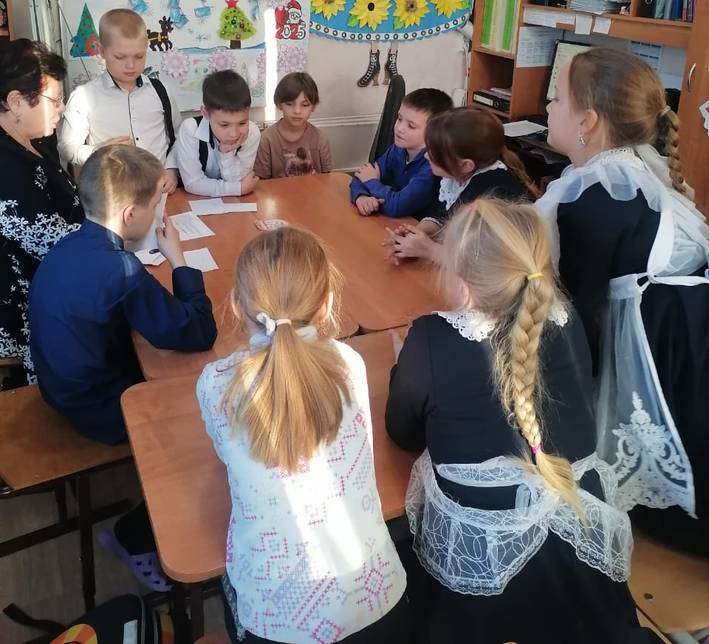 Ряднина В.И.

«Шарль Перро-писатель сказочник»
12 января день рождения Шарля Перро. В группе дневного пребывания прошло сказочное путешествие «По дорогам сказок Шарля Перро». Ребята узнали, что Шарль Перро-писатель сказочник, автор истории о «Красной шапочке», «Золушке», «Кота в сапогах».
Удивительный мир сказок Шарля Перро, полный чудес и волшебства, знаком каждому с детства, его сказки вошли в золотой фонд детской литературы в этот день ребята познакомились с биографией и творчеством французского сказочника. Дети рассматривали иллюстрации к произведениям, нарисовали сказочных героев.
Ребята пришли к выводу что сказки Шарля Перро учат добру, вежливости, честности, взаимовыручке. несмотря на то что прошло 395 лет со дня рождения знаменитого писателя, его сказки до сих пор помнят и читают дети всего мира, они популярны и любимы в каждой семье.
Воспитатель Б. М. Забенова.

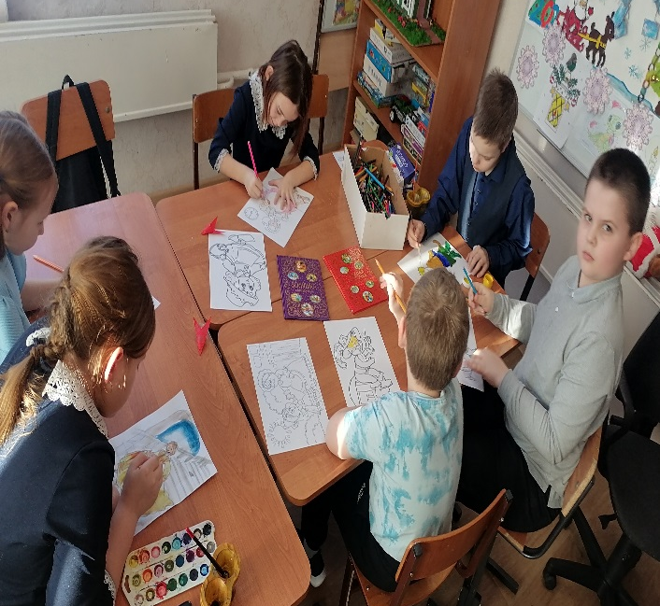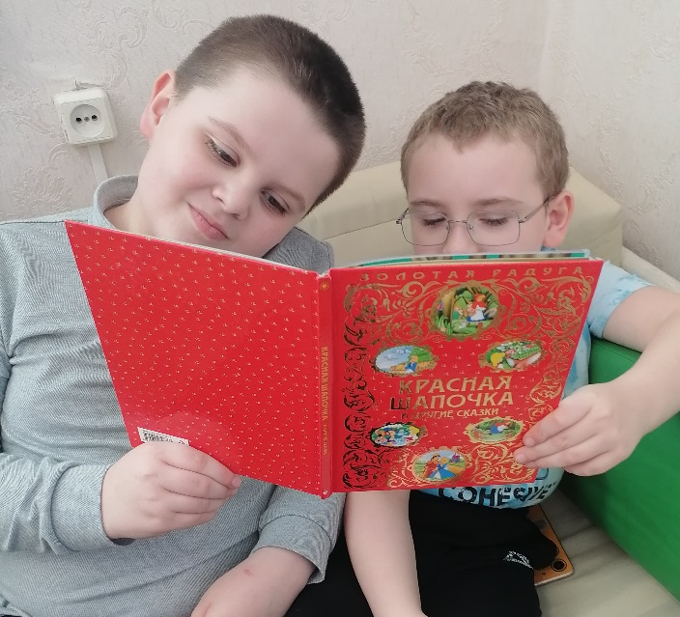

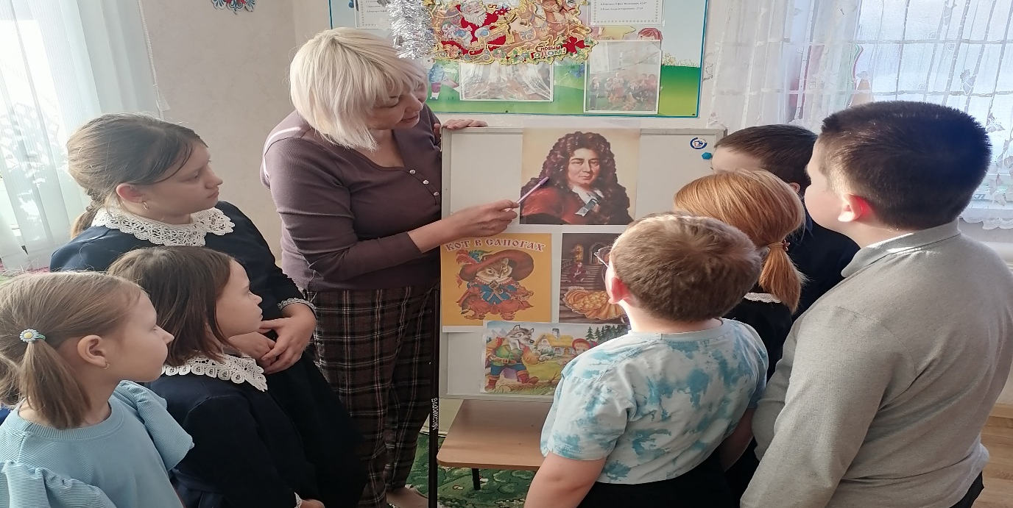
РОЖДЕСТВЕНСКИЕ ПОСИДЕЛКИ
6 января наша команда по проекту «Сказать жизни «Да» совместно с Домом культуры села Баткат провела Рождественские посиделки для сельчан, в том числе ,для семей участников СВО. Помещение любезно предоставила библиотека .
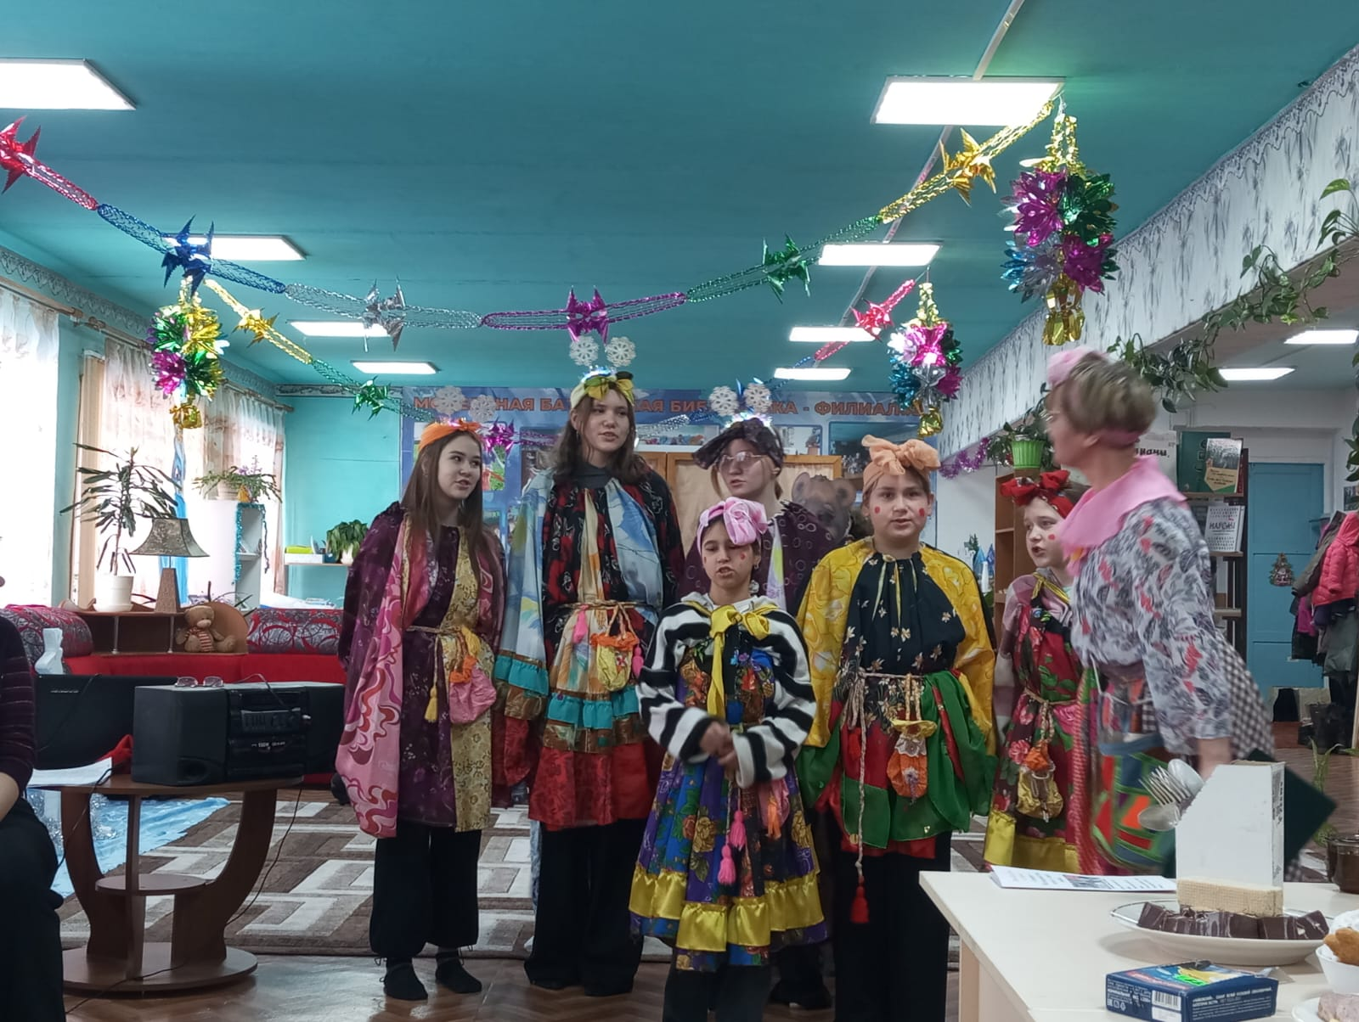
Были и колядки.
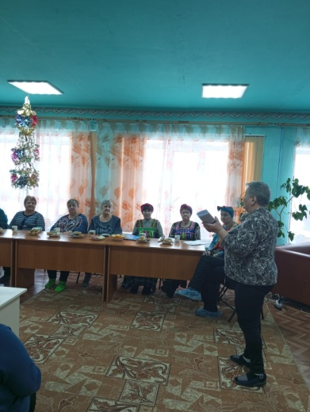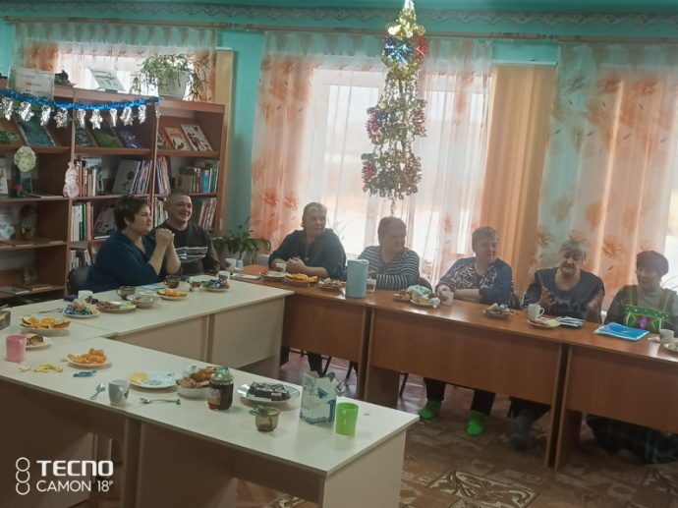
Были и рождественские посиделки с угощением, песнопениями и конкурсами.
Александр Болотов и Любовь Горбунова поздравили всех с Рождеством, пожелали победы и возвращения участников СВО живыми и невредимыми.
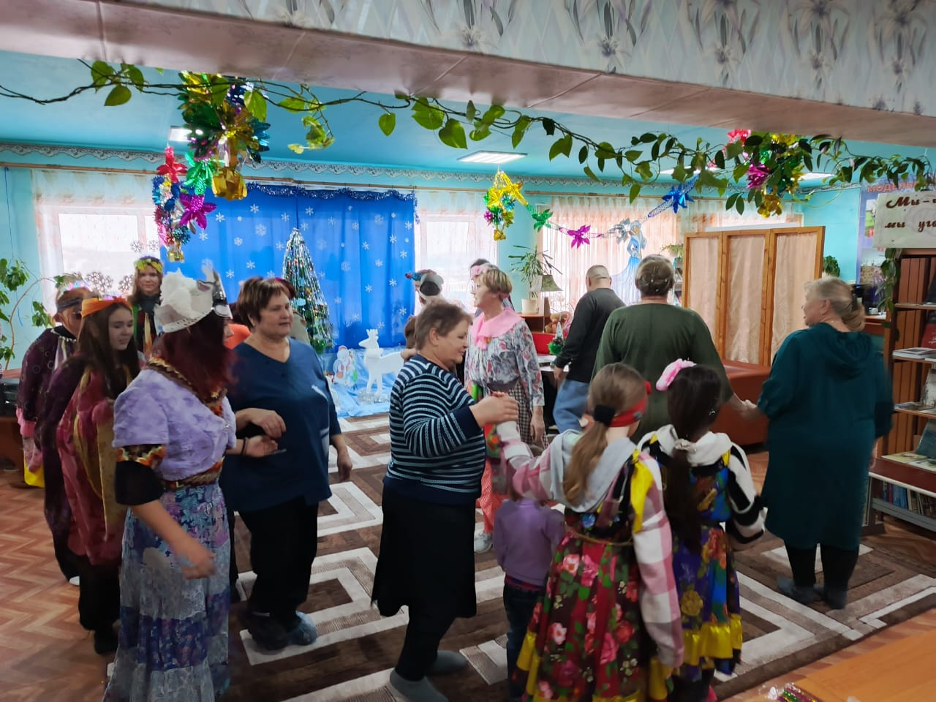
Наша проектная команда провела мастер-класс «Рождественское украшение», поделки всех участников пошли на подарки мастерицам из Каргалы, которые плетут маскировочные сети, вяжут теплые вещи для земляков-участников СВО.
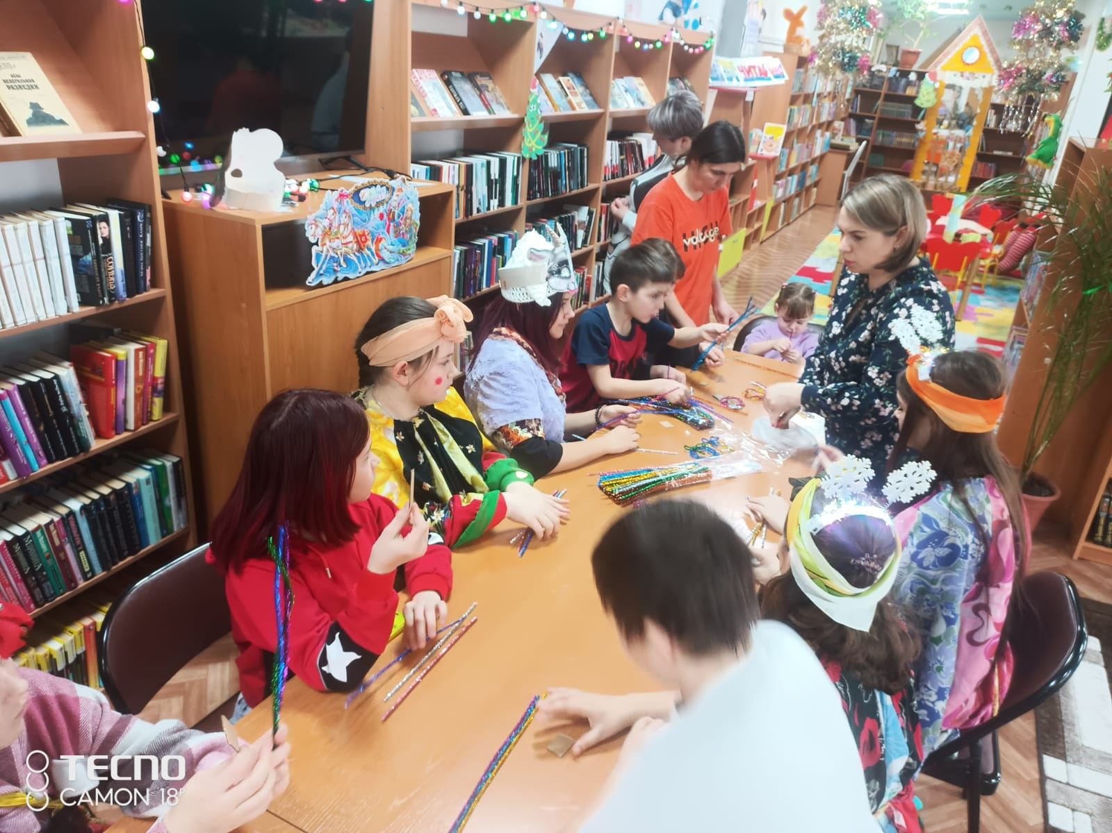
Вместе весело, дружно и интересно!
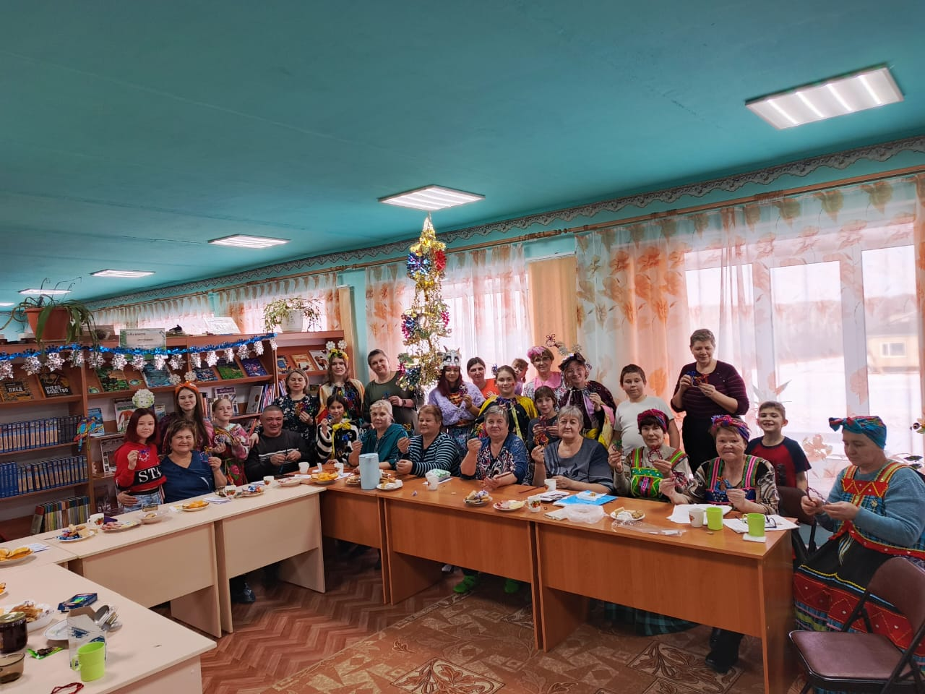

Педагог-психолог Любовь Горбунова

АКЦЕНТЫ В РАБОТЕ ПЕДАГОГА-ПСИХОЛОГА СЛУЖБЫ В 2024 году
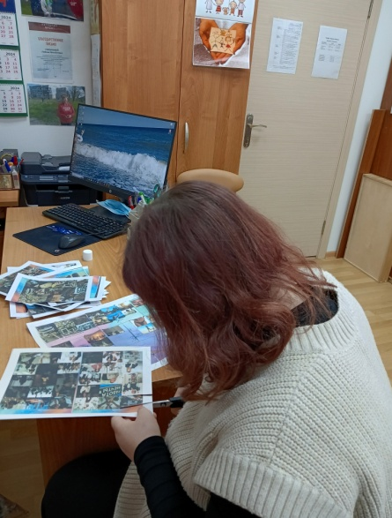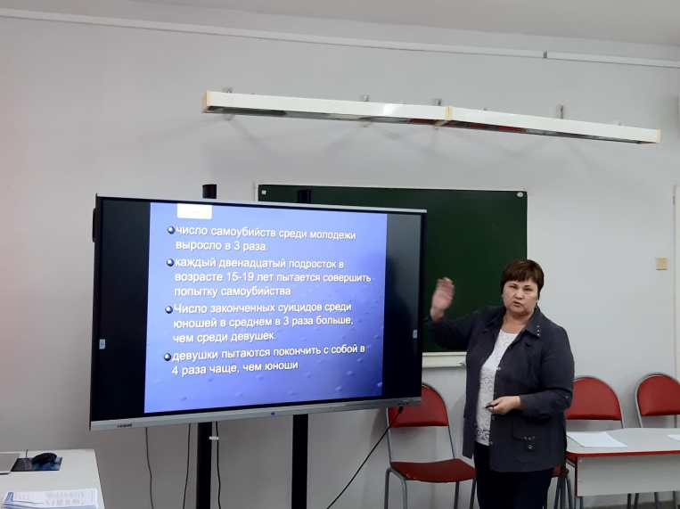
Год 2024 привнёс в работу психолога службы много случаев по профилактике суицидального поведения, экстремизма среди подростков. Всероссийское социально-психологическое тестирование старшеклассников по всем школам стало выявлять детей, нуждающихся в специальной помощи. Школы в сёлах не готовы к такому сопровождению из-за отсутствия психологов. Поэтому часть нагрузки легла на службу. Обучение педагогов школ алгоритму предупреждения суицидов и экстремистских проявлений у подростков , обучение родителей. Оказание психологической, психо- коррекционной помощи подросткам. Разработка и распространение памяток, буклетов по данной теме,- вот неполный перечень нашей практики по профилактике данных негативных проявлений у подростков.
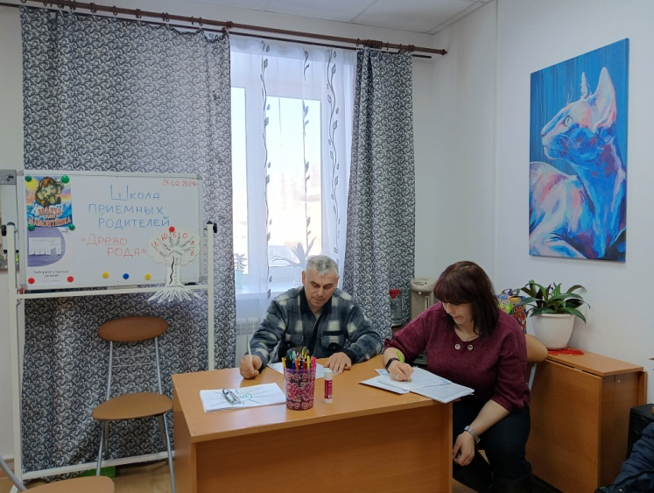
Школа приёмных родителей. Важное место занимает в профилактике вторичных отказов от детей-сирот. Больше внимания стала уделять личностным качествам кандидатам. Не просто дать знания, а развивать их родительские компетенции через практикумы. Усиливать их положительные стороны личности, дать на перспективу «удочку» для помощи себе, ребёнку в трудную минуту. А, главное, стала более внимательно относиться к выявляемым негативным качествам, при необходимости (если это плохо скажется на ребёнке) не рекомендовать в приёмные родители.
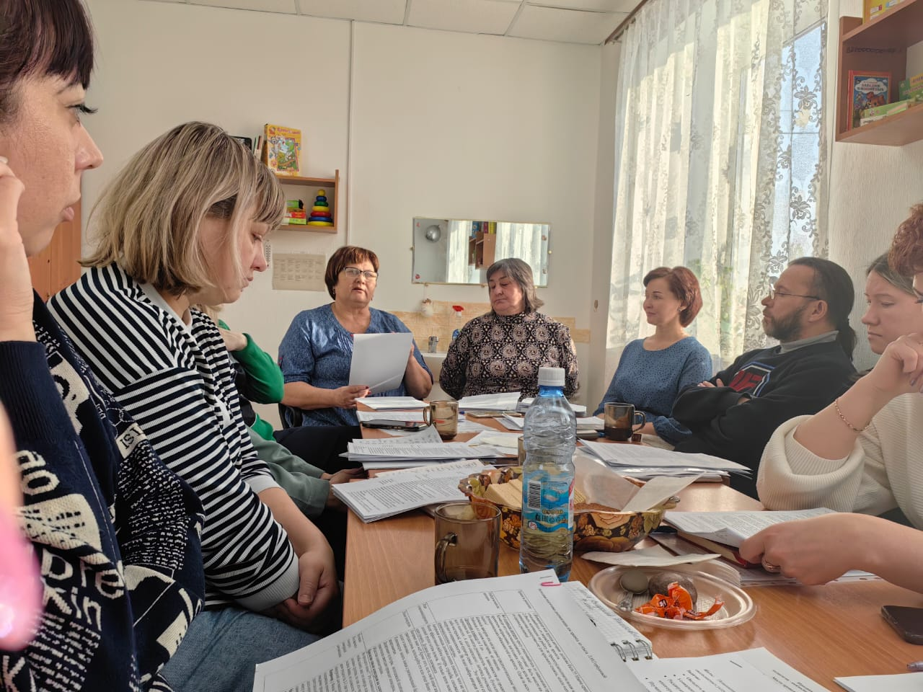
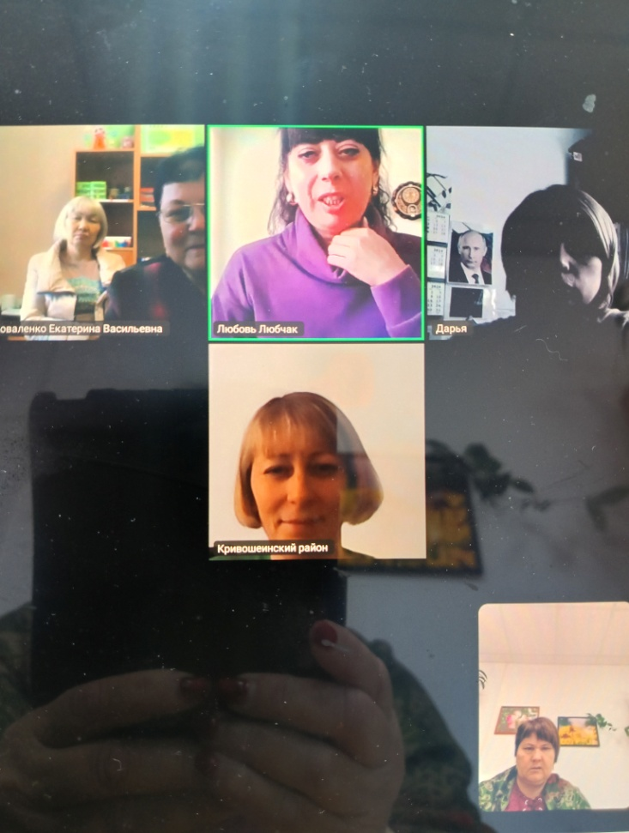
Обратила внимание на то , что в 2024 году стала чаще примерять на себя роль методиста, того специалиста, который делится своим опытом с коллегами, перекладывает его на бумагу (методические разработки, проекты, программы). Обучает других (более 15 семинаров, МО разного уровня онлайн и очно),. обучается сам.

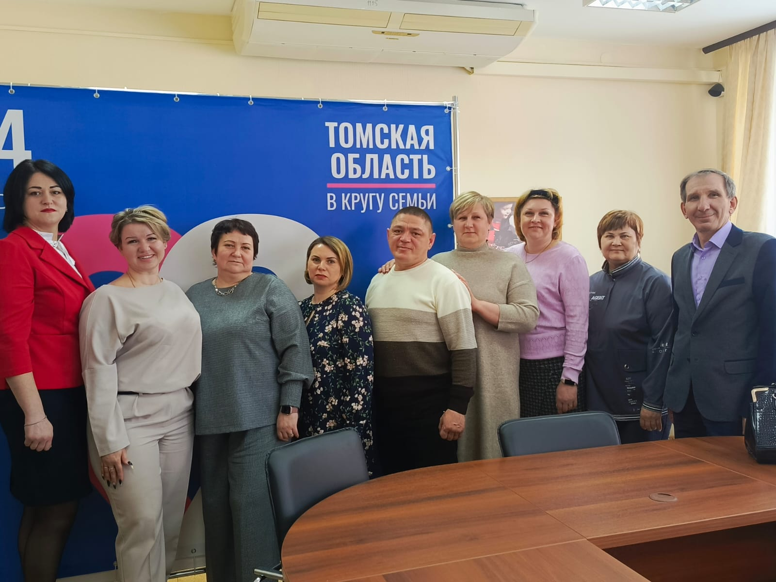
Для меня лучшей наградой является благополучие ребёнка и родителя, улучшение качества их жизни. А награждение дипломами ,грамотами, благодарственными письмами только стимулирует к профессиональному росту и саморазвитию.
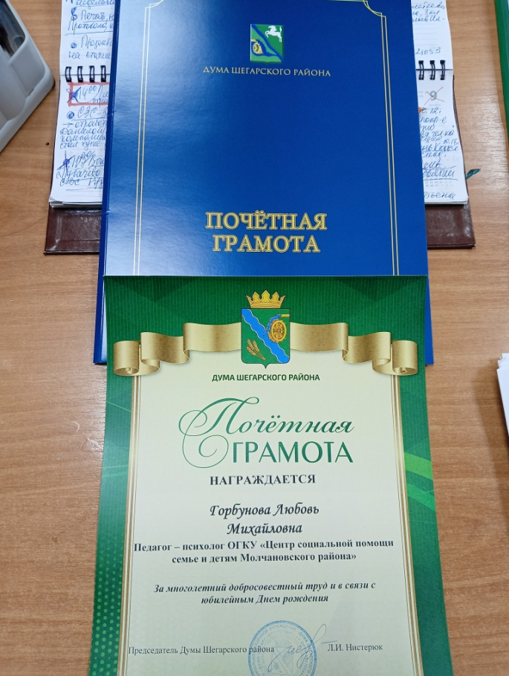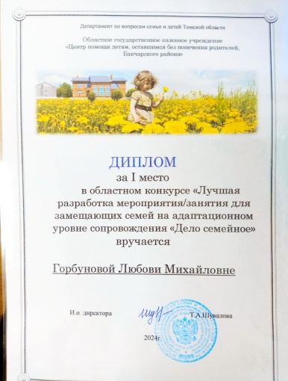

Педагог-психолог Л.М.Горбунова

Знакомство- Взаимодействие – Поддержка – Сотрудничество

17 января 2025 года специалисты ОГКУ «Центр социальной помощи семье и детям Молчановского района» (далее – Центр) встречали гостей из Кривошеинского района: руководителя и специалистов МБОУ ДО «Дом детского творчества», родителей-участников родительского клуба «Рука в руке».
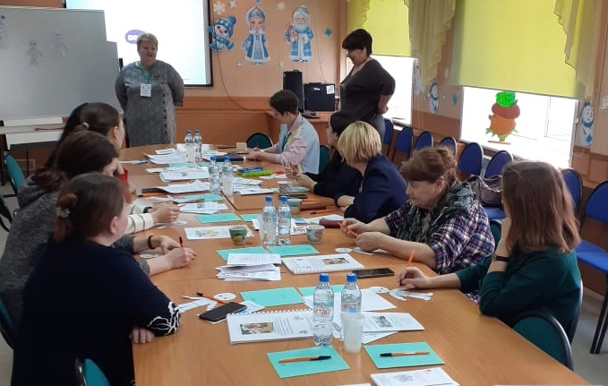
Специалисты Центра познакомили гостей с пунктом проката реабилитационного, игрового и развивающего оборудования, кабинетом по адаптивной физической культуре, программами дополнительного образования «Азбука здоровья» и «Поверь в себя». Рассказали о возможности посещения детьми занятий по программам дополнительного образования на базе Центра, а также возможности взять во временное пользование оборудование из пункта проката.

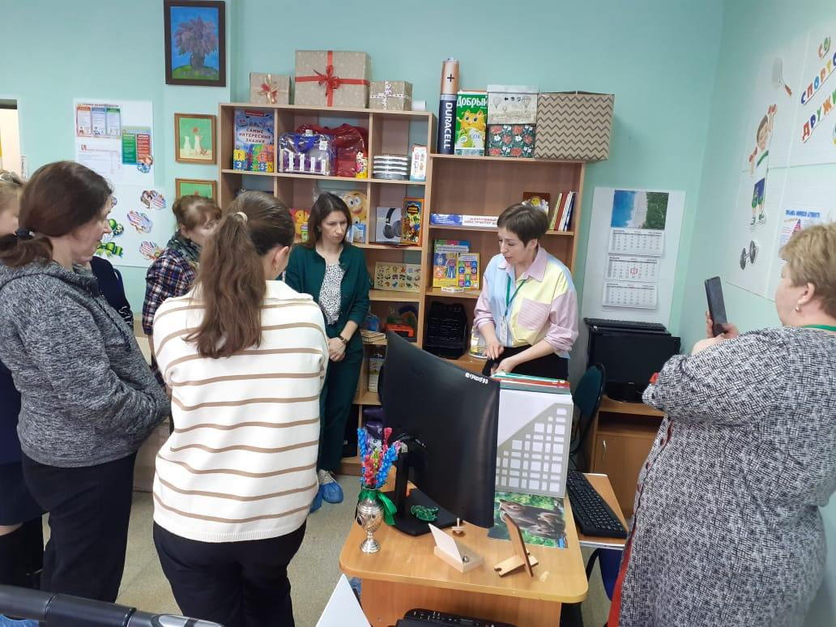
Реабилитационное, игровое и развивающее оборудование предоставляется безвозмездно во временное пользование родителям детей с ограниченными возможностями здоровья для организации коррекционно-развивающей деятельности в домашних условиях. Оборудование выдаётся семьям, воспитывающим детей вышеуказанной категории на основании рекомендаций врача.
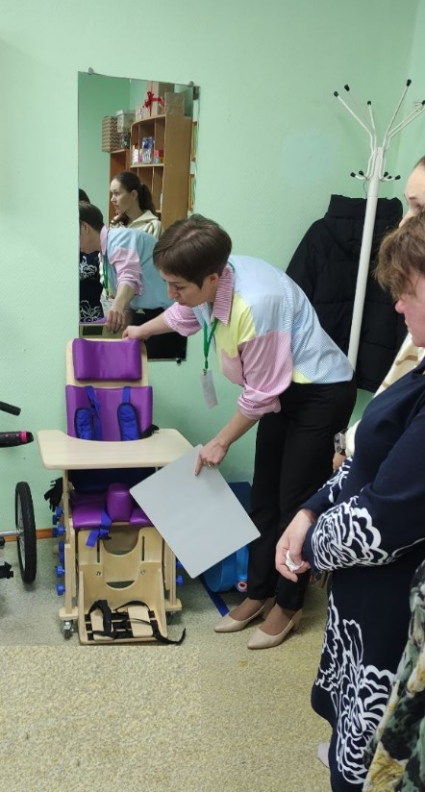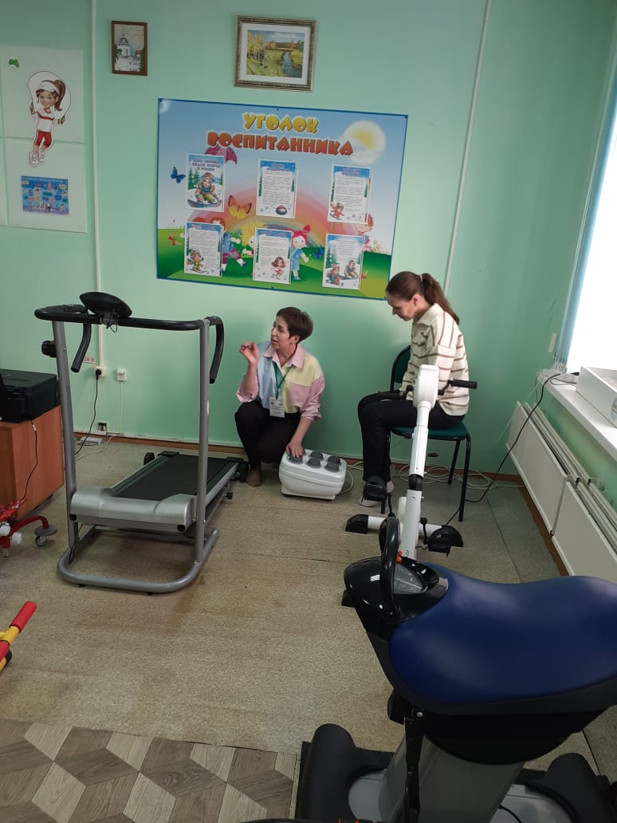
Прокат средств реабилитационного, игрового и развивающего оборудования — идеальный вариант для заботливых и разумных родителей, воспитывающих детей с ограниченными возможностями здоровья.
Встреча прошла продуктивно, информационно и насыщенно. Специалисты Дома детского творчества с. Кривошеино пригласили специалистов Центра к себе в гости для погружения в мир творчества и вдохновения. А мы в свою очередь предложили устроить совместные соревнования взрослых и детей по игре в Бочче.
Вместе мы можем больше!

Старший инструктор-методист
ОГКУ «ЦСПСиД Молчановского района»
Курмышова О.С.

Выставка «День снеговика»
18 января отмечается Всемирный день снеговика. Дата выбрана не случайно: цифра 18 визуально напоминает снеговика с метлой в руке, а январь – середина зимы, а значит снега уже достаточно для того, чтобы из него можно было лепить всевозможные скульптуры.
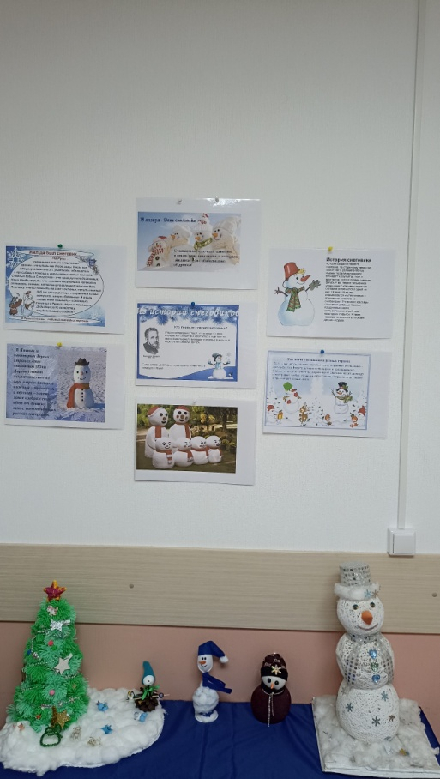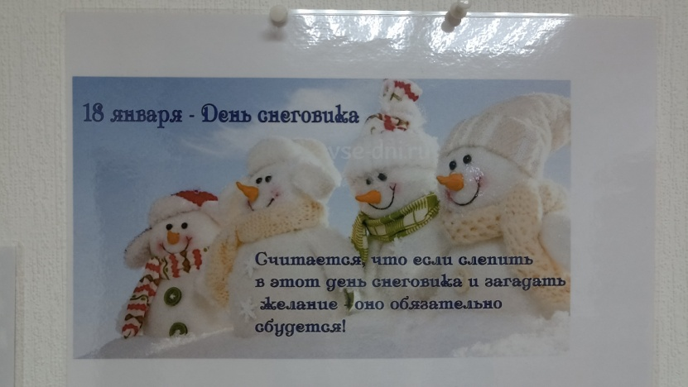

К этому дню в «Службе помощи семье и детям Шегарского района» оформлена выставка, которая рассказывает об истории возникновения праздника, кто первым слепил снеговика, как лепят снеговиков в разных странах. Веселые поделки снеговиков, выполненные ребятами, украсили выставку. Это отличный повод вспомнить о том, как этот зимний персонаж прошел путь от свирепого снежного монстра до доброго символа новогодних праздников. Снеговики стали неотъемлемой частью зимних развлечений, и их лепка превратилась в любимое занятие детей и взрослых.
С днём рождения, Снеговик!!!

Логопед С.А. Стрельникова
Тренинг по развитию коммуникативных навыков и умений для подростков
В подростковом возрасте общение играет очень важную роль. Именно в этом возрасте активно развиваются коммуникативные качества личности, возникает высокая потребность в общении.
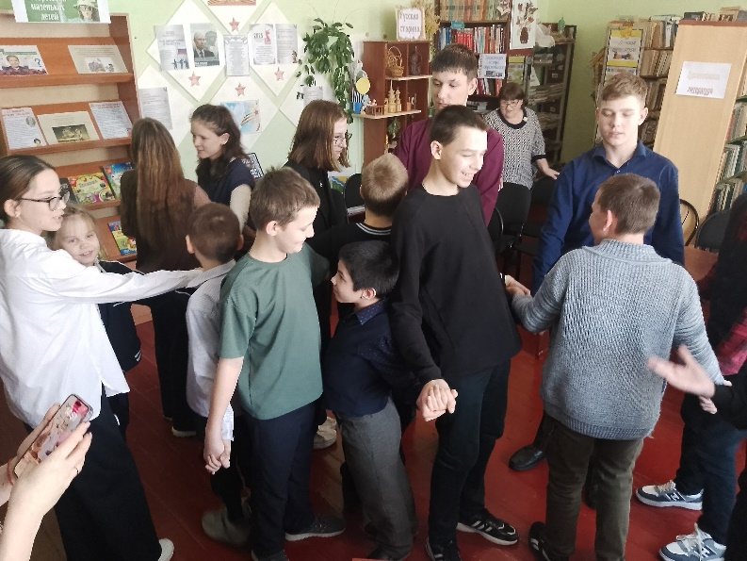
15 января на базе МБОУ «Петровская ООШ» специалистами Службы помощи семье и детям Кривошеинского района педагогом-психологом Аксеновой Е.В. и социальным педагогом Шульга Н.В. проведено тренинговое занятие для подростков на развитие коммуникативных навыков и умений, в котором приняли активное участие 15 подростков, в том числе 8 детей из замещающих семей. В начале, участники выполнили упражнение на знакомство «Три слова». Затем выполняя упражнение «Путаница», участники тренировались в умении вступать в контакт, воспринимать и передавать информацию друг другу. С целью развития навыков невербального общения участники выполнили упражнение «Три закона общения». В завершении тренинга проведена рефлексия, ребята поделились своими впечатлениями, чувствами и эмоциями, возникшими в ходе занятия. Многие из участников выразили желание продолжать развиваться в этом направлении, участвуя в подобных тренингах.

Социальный педагог
Службы ПСиД Кривошеинского район
Шульга Н.В.
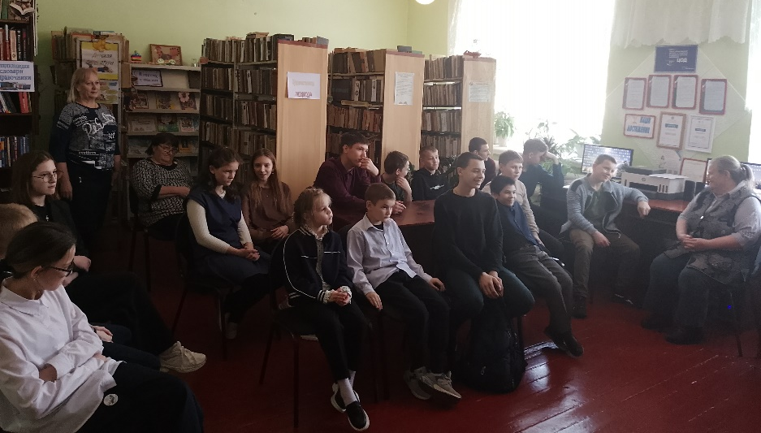

«Родитель и педагог»
10.01.2025г. состоялось родительское собрание с родителями воспитанников посещающих группу дневного пребывания в с.Баткат. На родительском собрании были освещены вопросы: план работы с детьми, результаты детей за 3 месяца посещения группы, запланированы совместные мероприятия для детей и родителей.
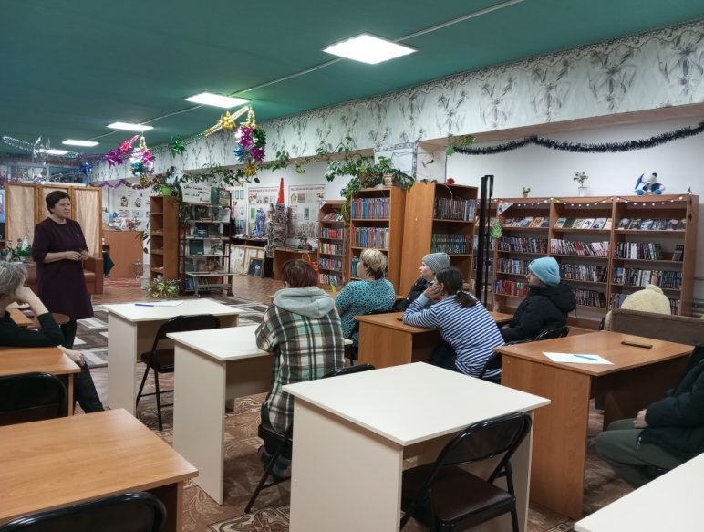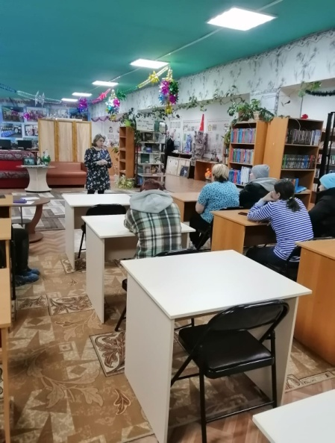
Педагог-психолог Зычкова Е.О. рассказала, что такое «Микроклимат семьи и его значение в жизни ребёнка», социальный педагог Вензик К.П. пояснила, как влияет общение на жизнь школьника, логопед Стрельникова С.А рассказа о взаимодействии педагога и родителей в развитии речи ребёнка.
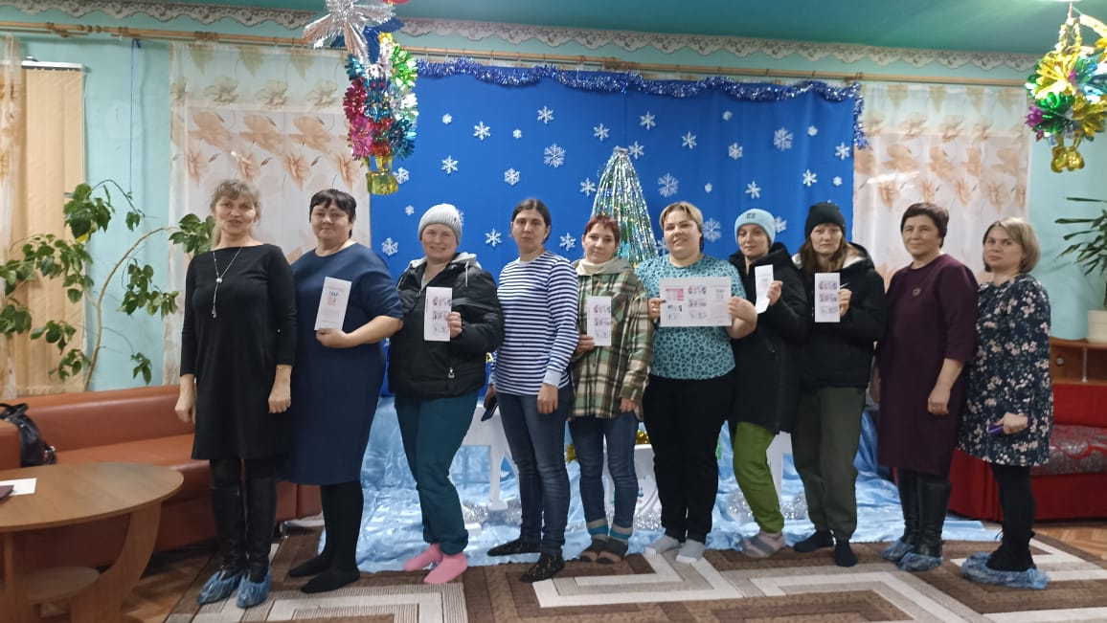
Были проговорены вопросы личной безопасности детей и выданы памятки.В свою очередь родители поделились своим мнением о работе педагогов. Было приятно узнать, что наша работа цениться и дети ждут наш приезд. Огромная благодарность родителям за сотрудничество.
Педагог-психолог Зычкова Е.О.
«Зимующие птицы Сибири»
Зима – это самое тяжелое время для зимующих птиц. Доступной пищи становится значительно меньше, а потребность в ней возрастает. Иногда естественный корм практически недоступен, поэтому многие птицы могут не пережить зиму и погибнуть. Однако, если птица сыта, ей не страшны сильные морозы.
С наступлением холодов в поисках корма синицы, снегири, воробьи и многие другие пернатые начинают искать корм вблизи жилых домов. Поэтому люди приходят птицам на помощь: изготавливают кормушки и наполняют их регулярно кормом. К дню зимующих птиц России в центре социальной помощи Молчановского района в группе дневного пребывания с 15 января по 17 января прошла акция «Зимующие птицы!». Акция направлена на формирование бережного отношения к природе, Воспитанники познакомились с зимующими птицами, их повадками, средой обитания, особенности внешнего вида.
16 января было проведено занятие и показана презентация на тему: «День снегиря». Снегирь - это одна из добрых и любимых зимующих птиц. Всегда так радостно и приятно вдруг увидеть среди ветвей их красные грудки!
Эту прекрасную птицу дети с удовольствием сделали аппликацию «Красногрудая птичка». Получились очень реалистичные, оригинальные, красивые птицы.
Спасибо ребятам за активное участие и позитивное настроение! Ребята узнали много интересного из жизни пернатых.
Ю.Емельянова
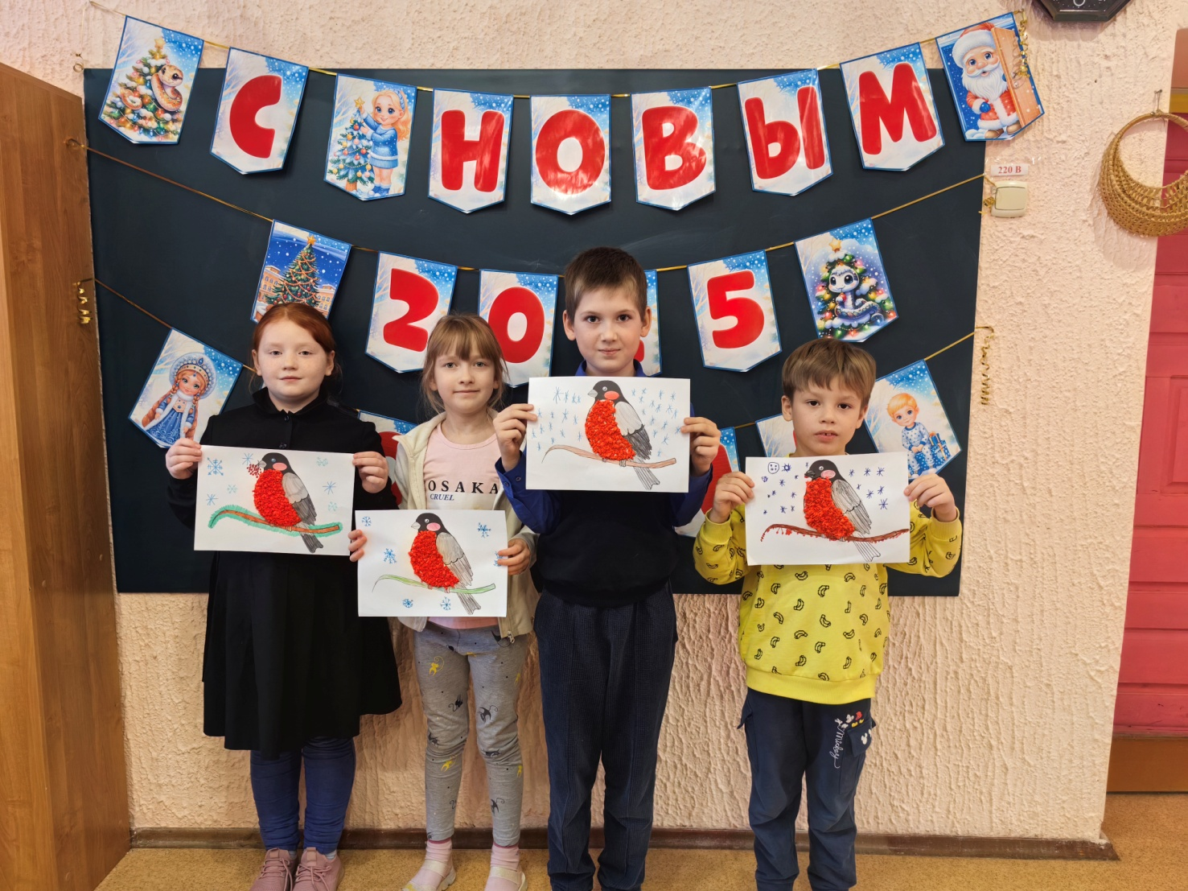
«Итоги работы с детьми родителями»
За прошедший 2024г. Служба помощи семье и детям Шегарского района провела большую работу по организации и проведению различных мероприятий для детей и родителей.
На базе Службы помощи семье и детям Шегарского района действует и работает группа дневного пребывания, за 2024г. группу посетило 30 детей, из них 8 детей инвалидов. Впервые группа дневного пребывания заработала в с.Баткат. Где занятия посещают 13 детей два раза в неделю.
За год ежемесячно проводятся мероприятия для детей различного характера: экскурсии в музей, пожарную часть, на почту; акций разной направленности, мастер-классы, праздничные мероприятия. Так же ребята участвуют в различных районных конкурсах. Как на местном. Так и на региональных уровнях. В декабре 2024г. воспитанник Москвитин Тимофей стал победителем областного конкурса «Лес глазами детей», где занял почетное 3 место.
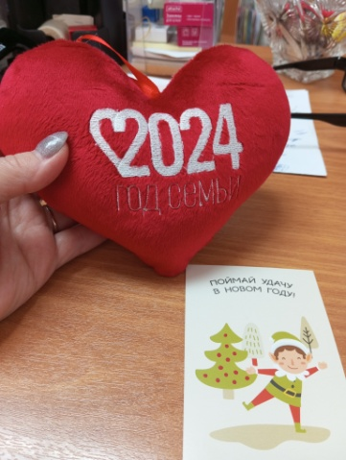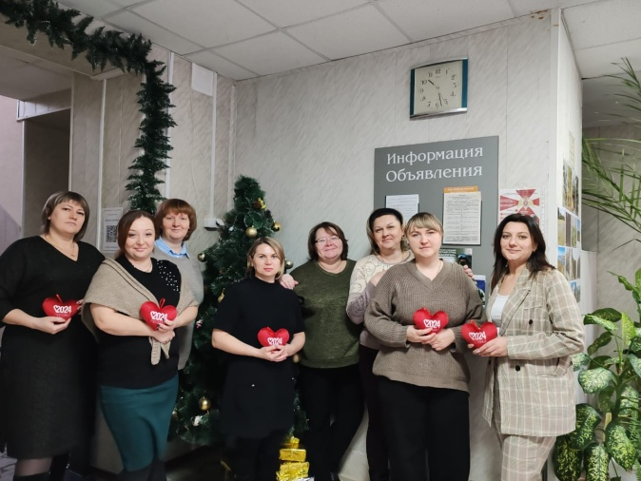
Педагоги службы работают не только с детьми, но и с родителями. Для родителей организуются и проводятся мастер-классы, беседы, мероприятия профилактического характера, праздничные мероприятия.
В 2024г. служба заключила соглашения по взаимодействию: с Детской школой искусств, детской библиотекой, с ДК «Заря».
В течении года в рамках активной работы по взаимодействию, службе помогают оказанием разной помощи Отделение №8616/0229 Сбербанка с.Мельниково, ООО «Пирс» г.Томск, индивидуальные предприниматели: Быцань Т.Л., магазины «Фруктовый рай», «Хозяюшка», Перескокова О.С., Колпакова Е.П.

Педагог-психолог Зычкова Е.О.

Давайте обниматься чаще!
Задумывались ли вы, когда-нибудь о том, для чего нужны объятия и какую роль они играют в нашей жизни? Как часто вы заключаете в объятия близкого человека, ребенка и часто ли оказываетесь в них сами?
21 января отмечается международный «День объятий» - приятный, теплый, дружеский праздник, в который принято обниматься. Согласно традиции праздника, заключить в дружеские объятия можно даже незнакомых людей, а уж родных и близких тем более. Психологи считают, что люди, которые стремятся заключить вас в объятия, хотят испытать чувство безопасности, комфорта и любви. Объятия сопровождают нас всю жизнь: мы обнимаем друзей и родных при встречах и расставании, дарим теплые объятия, чтобы выразить радость и благодарность.
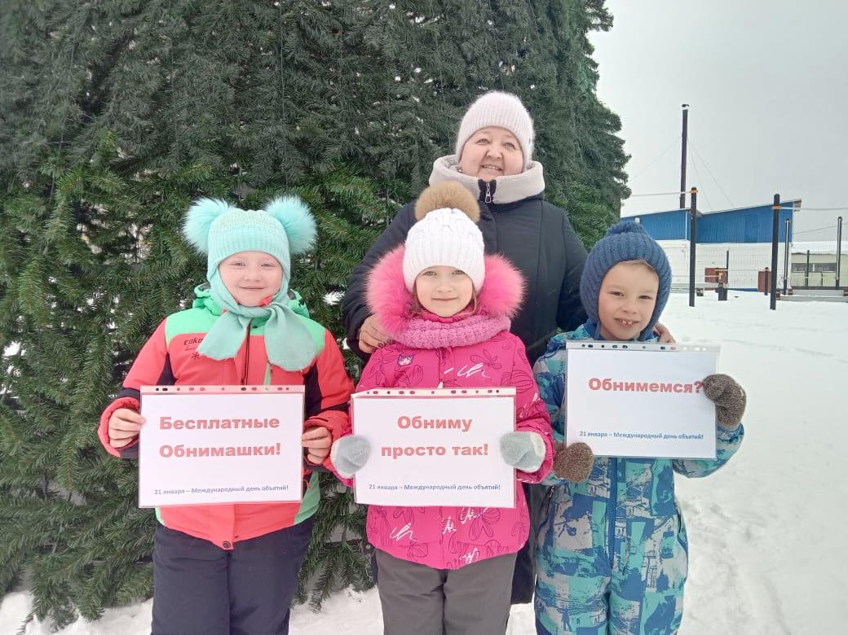
И мы решили не пропускать это интересное, очень полезное и приятное занятие, устроили в нашей группе «день обнимашек». Заранее готовиться не пришлось, ведь дети очень любят обниматься друг и другом, с мамами, папами, бабушками и т.д., поэтому репетиции здесь не нужны.
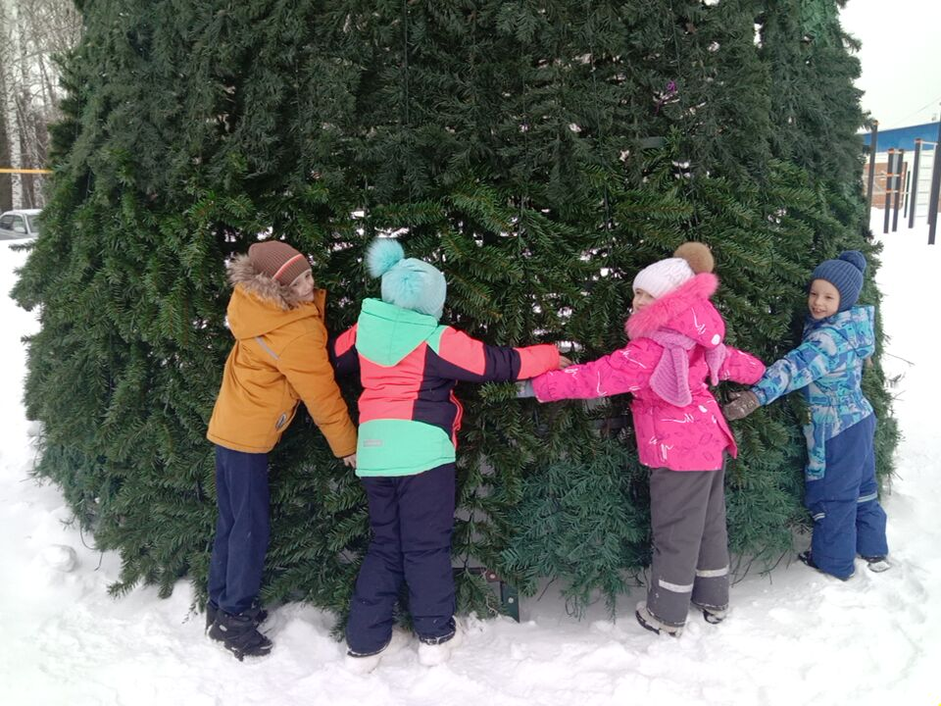
В этот день для детей провели небольшое игровое мероприятие, на котором вспомнили о дружбе. Ребята с большим удовольствием принимали активное участие в веселых играх и конкурсах: «Найди друга», «Дружеское рукопожатие», «Парами на одной ножке», «Обними меня». Ребята рассказали о том, что такое «обнимашки», с чего начинается дружба.
Выйдя на улицы села ребята с педагогами провели акцию «Бесплатные объятия». Стать участником акции можно было очень просто, достаточно обнять человека и поделиться частичкой своего тепла и любви, в которой нуждается каждый из нас. Это не просто добрая акция! Обнимая человека, мы раскрываем ему свои объятия, говоря тем самым, что "Я - с тобой, я - рядом, мы - вместе." Своими радостными объятиями и улыбками поделились с прохожими, зарядили их теплом и оптимизмом. Каждый участник получил праздничную открытку.
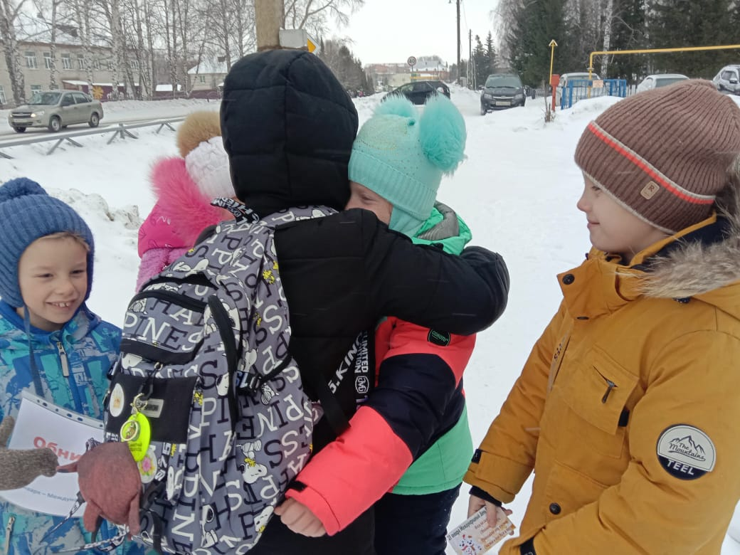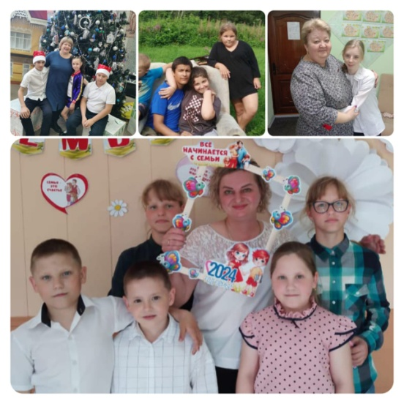
Замещающие семьи, тоже не остались в стороне в это день. Дети и родители поделились теплом своих объятий друг с другом, устроив настоящий флешмоб «Обними ближнего».
«День объятий» надолго запомнится детям и даст начало той большой дружбе, которую дети пронесут через всю жизнь.
Уважаемые коллеги и родители, известно, что тактильные ощущения имеют огромное значение для развития ребенка. Обнимайте их чаще, делитесь с ними душевной теплотой, жизненной энергией и просто хорошим настроением. И тогда наши дети будут добрее ко всему окружающему миру, к людям.

Соловьёва Ирина Владимировна

«Экскурсия в Храм Преображения Господня»
В канун празднования православного праздника «Крещение Господне», мы с ребятами провели акцию, узнали о традициях празднования этого праздника, посмотрели презентация, изготовили аппликации и отправились на экскурсию в Храм Преображения Господня. В Храме мы поставили свечи и помолились. Ребята с интересом рассматривали иконы, читали надписи под ними, задавали интересующие их вопросы о святых, о крещенской воде. Дети получили много впечатлений, о которых потом рассказывали знакомым и родителям.
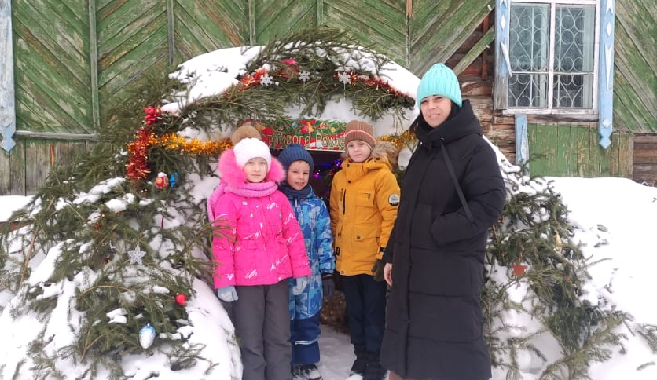
Нашей же целью было познакомить ребят с праздником Крещение Господне, способствовать формированию уважительного отношения к традициям и обычаям своего народа.
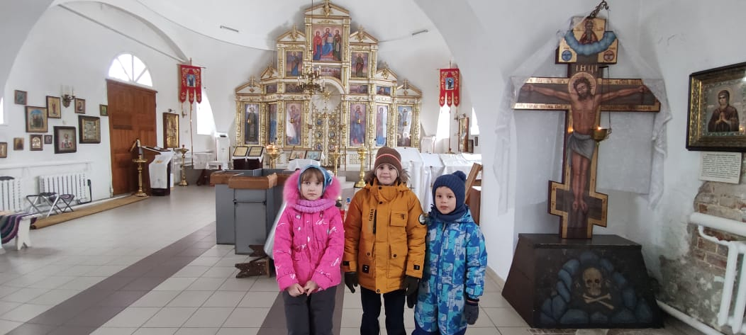 Логопед ОГКУ «ЦСПСиД Молчановского района» Мухина Г.К.
«Все о снегирях»
9 января в России отмечают неофициальный праздник «День снегиря». Снегирь - один из главных символов русской зимы. Эта яркая маленькая птичка с красной грудкой всегда радует детей и взрослых своей красотой. В Службе помощи семье и детям Шегарского района в группе дневного пребывания с.Баткат 13.01.2025г. состоялась беседа с воспитанниками. Педагоги рассказали том, что это за птичка, какой окрас имеет самка, самец и молодые птенцы, чем любит питаться снегирь, как выбирает место для гнезда и куда снегирь улетает на лето . Выяснили оседлые снегири или зимующие. Дети узнали, что вес взрослого снегиря обычно не превышает тридцати граммов. Еще, что снегири легко поддаются приручению и живут с человеком, могут перенимать музыкальные звуки. Почему мы видим их только зимой. Дети усвоили, что красногрудые снегири, как и все птицы нуждаются в заботе и помощи человека Свои яркие впечатления от этого дня дети отразили в индивидуальных работах используя разные техники аппликаций, рисунков, пластилинграфии. Снегири получились просто замечательные, чтобы они еще долго радовали всех, педагоги совместно с детьми оформили выставку. Работы, представленные на выставке, отличаются яркостью, насыщенными цветами и мастерством исполнения.

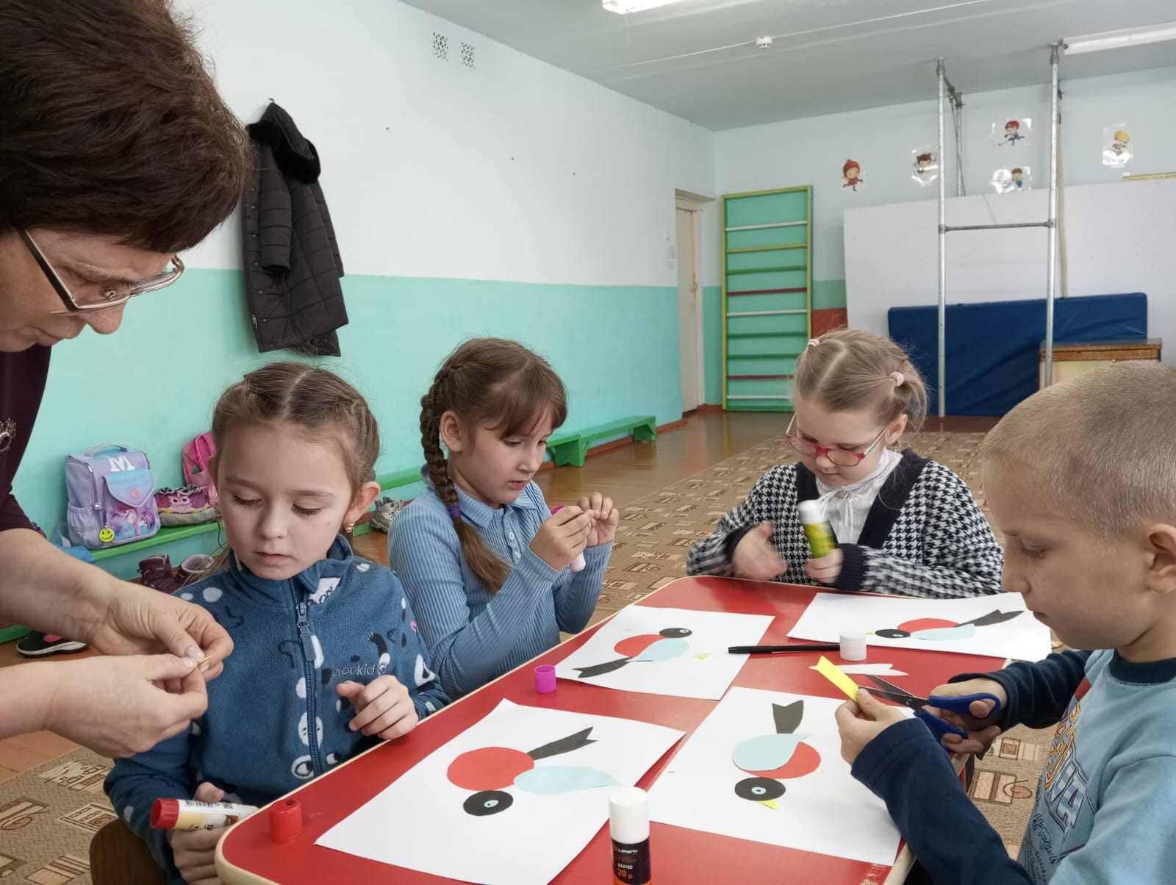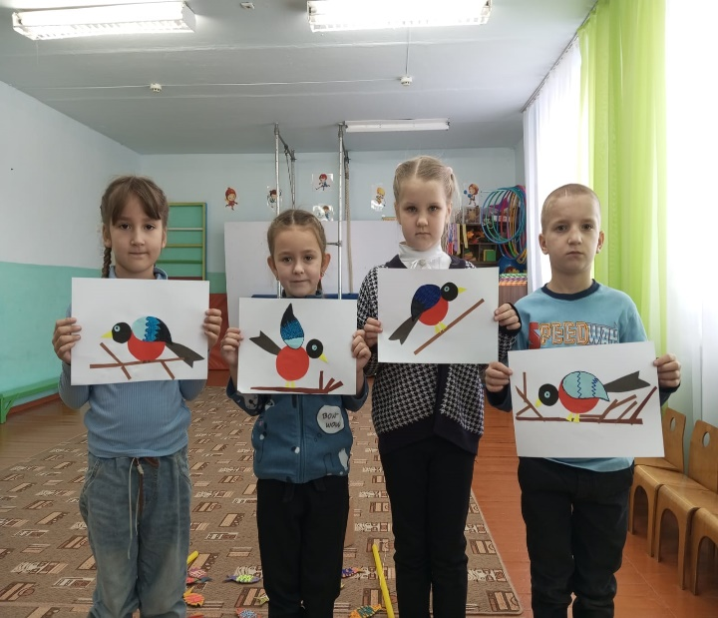

Социальный педагог Вензик К.П.

Профилактика правонарушений среди несовершеннолетних.
22 января 2025 года на базе Службы помощи семье и детям Кривошеинского района состоялось занятие с подростками, направленное на профилактику правонарушений среди несовершеннолетних. В ходе мероприятия участникам были представлены различные ситуации, требующие анализа и размышлений.
Педагог-психолог Аксенова Е.В. и социальный педагог Шульга Н.В. рассказали подросткам о видах наказаний и юридической ответственности, которые могут быть применены к несовершеннолетним правонарушителям. Также обсуждались понятия нарушений и их последствия, что позволило повысить уровень правовой грамотности участников.
Одной из ключевых частей занятия стало выявление причин, способствующих совершению правонарушений, а также факторов, которые могут предотвратить такие действия. Подростки активно участвовали в обсуждении, делясь своими мыслями и предложениями. Это взаимодействие способствовало укреплению их навыков критического мышления и социальной ответственности.
Проведение таких мероприятий очень важно для формирования у подростков позитивных ценностей и понимания последствий своих поступков. Мы уверены, что подобные занятия помогут детям стать более осознанными гражданами и избежать негативных ситуаций в будущем.
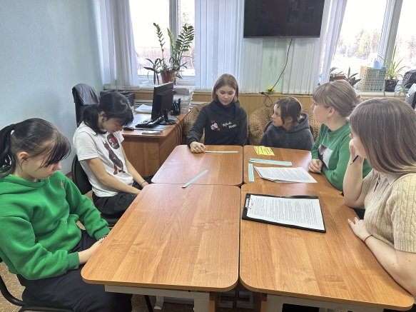
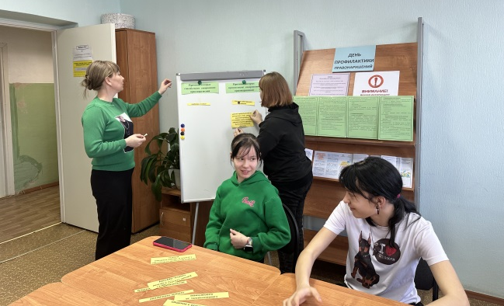

В рамках этого мероприятия была проведена акция по профилактике правонарушений среди несовершеннолетних, которая оказалась весьма полезной для жителей нашего села. Подросткам были вручены буклеты, содержащие информацию о том, как избежать влияния негативных компаний и сохранить свою безопасность в обществе.
Кроме того, родителям и другим взрослым жителям были также розданы буклеты «Подростки и плохие компании». В этих материалах содержится информация о признаках, которые могут указывать на то, что подросток попал в плохую компанию. Например, изменения в поведении подростка, отказ от прежних увлечений, появление новых друзей, о которых не рассказывается, а также резкие изменения в настроении — все это может быть сигналами о негативном влиянии сверстников.
В буклете также представлены рекомендации о том, как можно помочь подростку выбраться из отрицательной среды. Важно установить доверительные отношения, часто общаться с ребенком, интересоваться его жизнью и увлечениями. Родителям рекомендуется проводить время со своими детьми, чтобы понимать их внутренний мир и помогать находить новые, позитивные интересы и занятия. Также подчеркивается, что такие проблемы возникают по разным причинам — это могут быть личные трудности, проблемы в семье или школе, ощущение одиночества. Поэтому важно не только выявлять проблемы, но и работать над их решением совместно с подростком, поддерживая его и направляя на правильный путь.
Акции подобного рода способствуют повышению осведомленности, как подростков, так и взрослых о важности профилактики правонарушений и укреплению социальной ответственности в нашем сообществе.
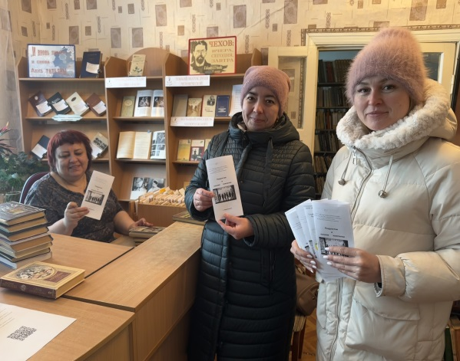
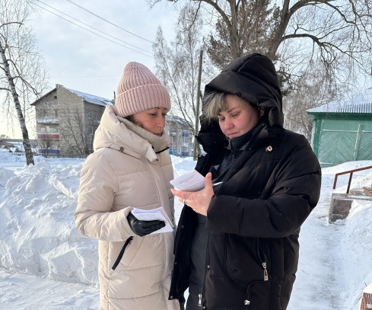

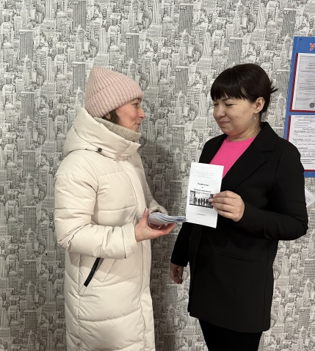
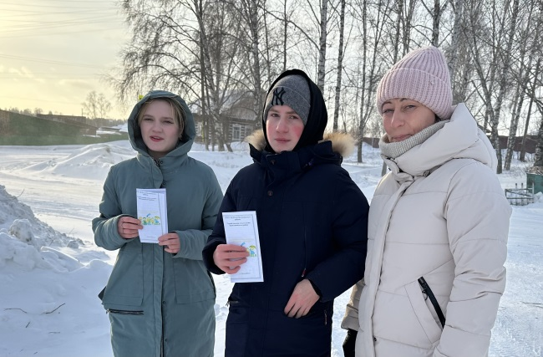

Педагог-психолог СПСиД
Кривошеинского района
Аксенова Е.В.

Крещенский ангел.
Крещенский ангел – символ доброты .
В череде зимних праздников особое значение имеет Крещение – чудесный праздник, несущий веру в лучшее.
Непременным атрибутом Крещения является ангел. В праздничные дни принято дарить открытки с изображением ангелов и маленькие сувениры-ангелочки. Особенно ценным становится подарок, если изготовить его своими руками.
В преддверии Крещенского праздника в Службе помощи семье и детям Кривошеинского района состоялся мастер-класс по созданию крещенского ангелочка. Ребята с большим старанием за небольшой промежуток времени изготовили ангела. Завершился мастер - класс поздравительной акцией односельчан на улицах села.
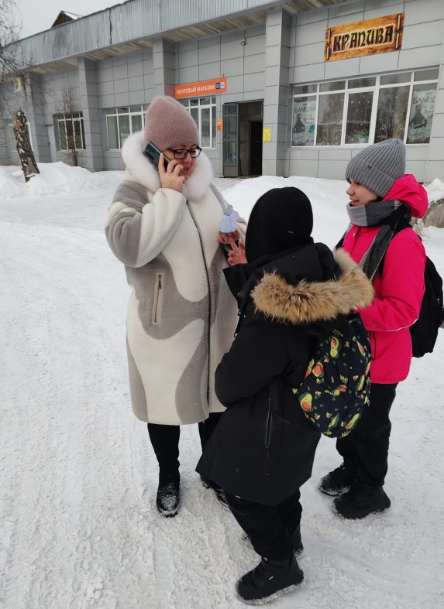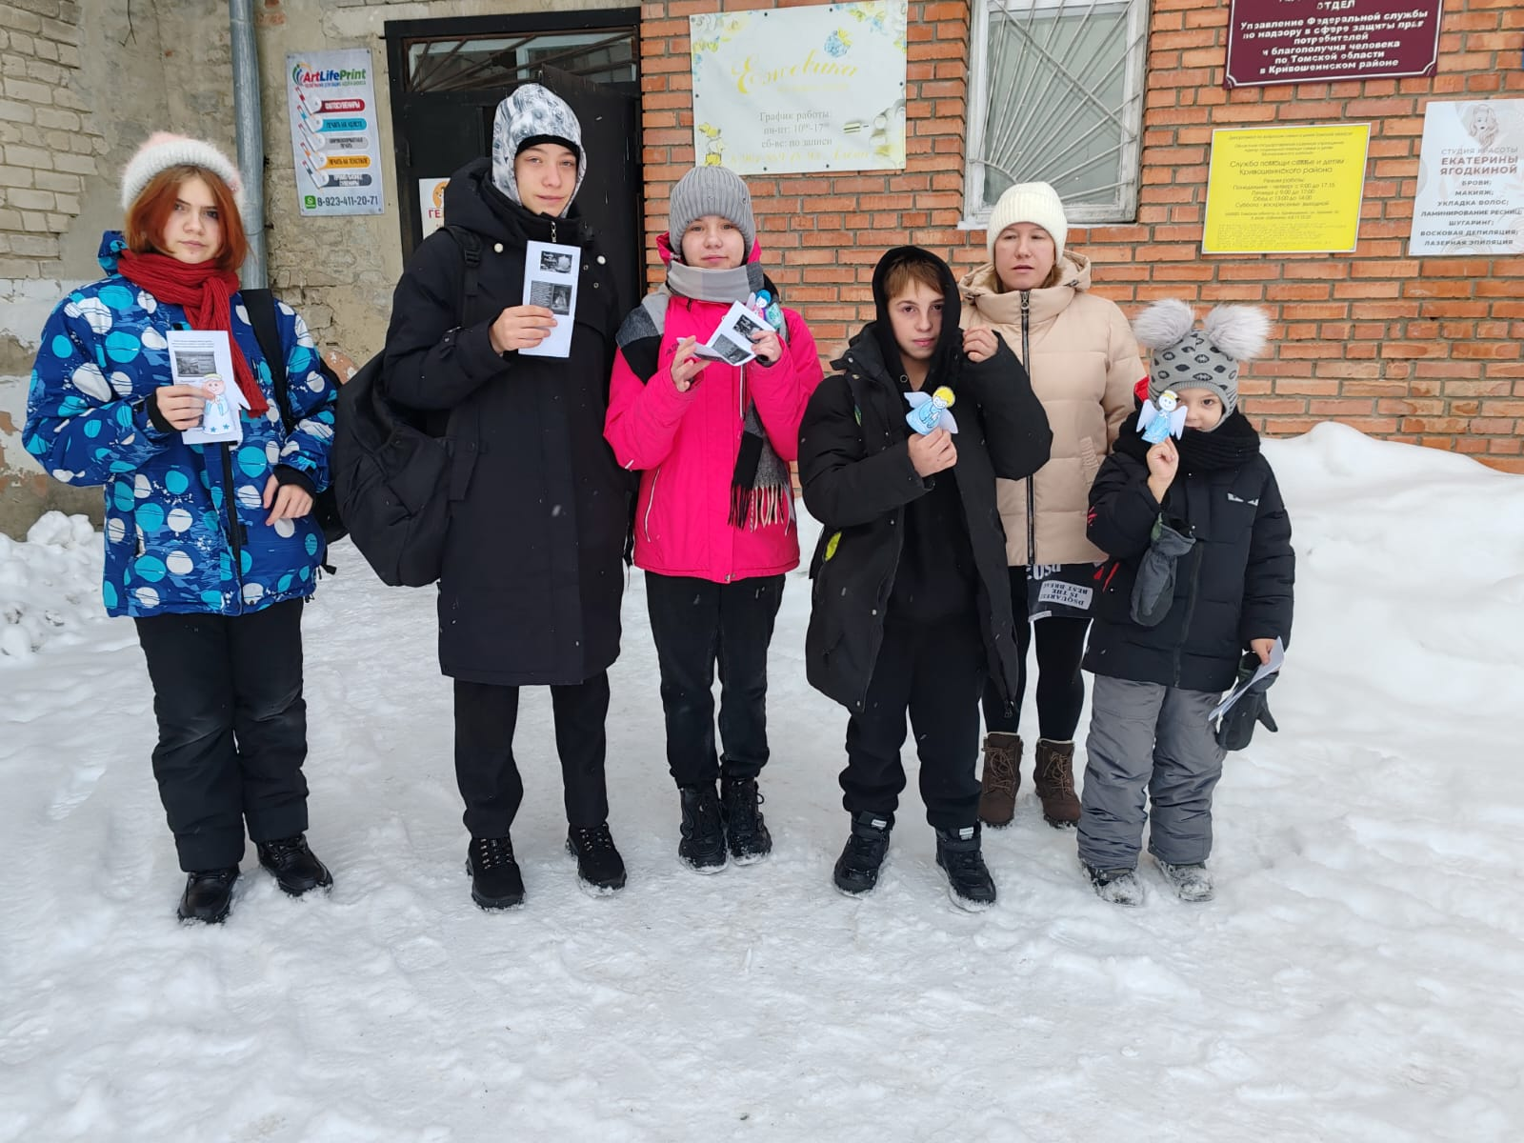

Служба помощи семье и детям Кривошеинского района.
Воспитатель: Злобина В.Е

Чудеса монотипии
16 января 2025 года в группе дневного пребывания детей Службы помощи семье и детям Молчановского района прошло первое занятие «Нетрадиционные техники рисования», посвященное монотипии.
На занятии ребята узнали, что графическая техника изобразительного искусства – монотипия появилась еще в 17 веке и в переводе с древнегреческого обозначает «один отпечаток». Техника рисования монотипией довольна проста. Рисунок наносится на твердую гладкую поверхность в виде клякс, а затем отпечатывается на другой поверхности. И сколько бы отпечатков мы не делали, каждый раз он будет для нас неповторимым сюрпризом. А всматриваясь в получившийся отпечаток можно увидеть пейзаж или какой – то образ и потом его доработать. Разве это не чудо?!
Ребята с удовольствием погрузились в процесс создания бабочки в указанной технике. Каждый из них хотел использовать самые яркие летние цвета. А в каком предвкушении дети открывали свои рисунки – отпечатки!
В процессе занятия мы с ребятами закрепили знания о цвете, вспомнили главные цвета, с которыми у нас ассоциируется лето, попробовали рисовать в новой технике. Но самое главное, мы открыли для себя окно в мир воображения и удивительных фантазий! И теперь мы знаем, что каждую кляксу можно превратить в предмет – это и есть чудеса монотипии!

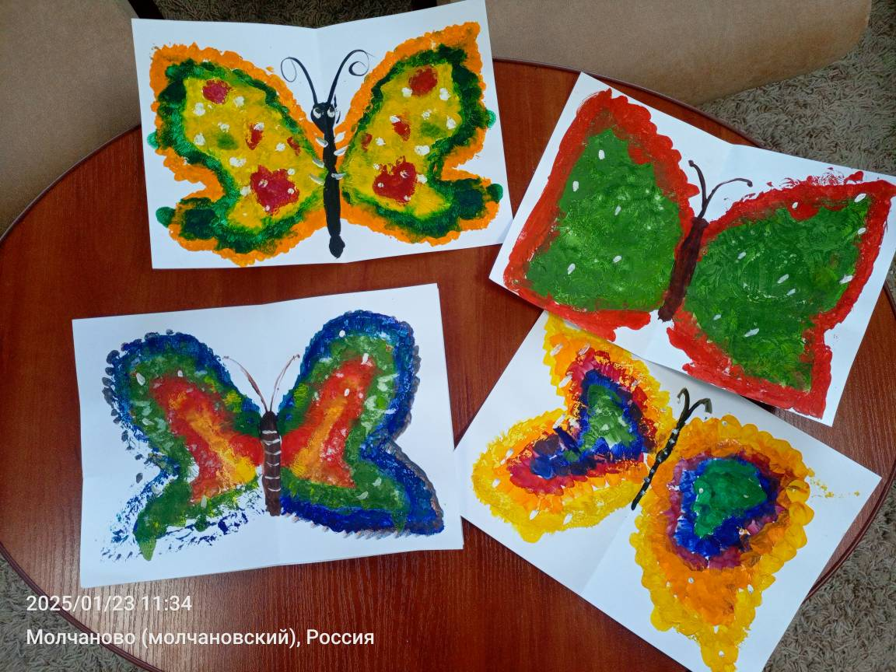
Педагог - психолог
ОГКУ «ЦСПСиД Молчановского района»
Пивоварова Е.А.

Каллиграфический почерк формируем задолго до поступления в школу
Работая логопедом, кроме индивидуальных логопедических занятий, я, как и все педагоги нашего учреждения, провожу занятия с детьми по программе дополнительного образования. Моя программа называется: «Каллиграфия. Пиши правильно». Возраст детей – 5-7 лет.
Слово «каллиграфия» пришло к нам из далеких времен. Еще на древнем греческом языке оно было образовано от двух слов, переводящихся на русский язык, как «красота» и «пишу». Под этим термином понимается способность четко, красиво и разборчиво писать от руки, опираясь на имеющиеся образцы письма.
Для каллиграфического почерка важно соблюдать правила строки, выдерживать ровные поля, как справа, так и слева страницы, придерживаться одинакового размера и наклона для букв, правильно писать каждую букву и правильно соединять буквы.
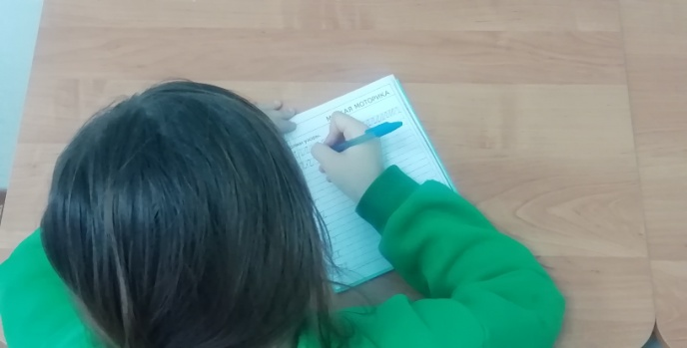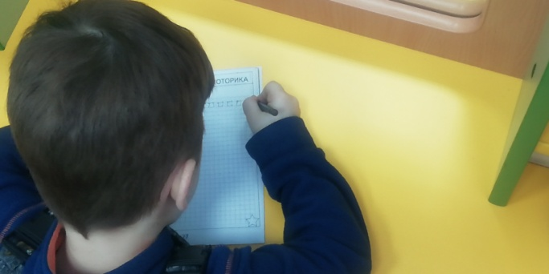

Человек только в том случае владеет каллиграфией, если его почерк уже сформировался, он пишет быстро и связно, при этом скорость письма не влияет на его разборчивость и наклон. Если человек нарушает пропорции, изменяет наклон букв, не применяет правила написания некоторых элементов, то считается, что он допускает каллиграфические ошибки.
Сегодня обучение каллиграфическому почерку считается одной из главных проблем школьного образования.

Всем известно, что выработать у детей четкое, красивое и скорое письмо невозможно в короткий срок. Для этого потребуется ряд лет, так как навык письма формируется медленно. Поэтому работа по подготовке ребенка к обучению письму должна начинаться, задолго до поступления в школу.
В дошкольном же возрасте важно развить механизмы, необходимые для овладения письмом, создать условия для накопления ребенком двигательного и практического опыта, развития навыков ручной умелости. Решение этих задач является основной целью моей работы с детьми по программе дополнительного образования.

Логопед, Дроздова Н.Л.

